Общая характеристика голосеменных растений
- Отдел Голосеменные(650 видов)
Класс Саговниковые
Класс Гинкговые (гинкго двулопастный)
Класс Гнетовые (вельвичия удивительная)
Класс Хвойные
Роды: сосна, ель, пихта, лиственница, можжевельник, кипарис (в Северном полушарии), араукария, агатис (в Южном полушарии)
Виды Беларуси: сосна обыкновенная, ель европейская, можжевельник обыкновенный, пихта белая (в красной книге РБ); встречается- туя западная, тисс ягодный, лиственница
- жизненные формы: древесные или кустарниковые (вечнозеленые, реже листопадные), есть лианы.
- у большинства есть шишки (у тисса и можжевельника - шишкоягоды) в которых на семенных чешуях - семена
- имеется главный корень(сохраняется в течение всей жизни),от которого отходят боковые (стержневая корневая система)
- листья (хвоинки) чаще игольчатой формы, живут от 3 до 7 лет, заменяясь постепенно(кроме лиственницы); у ели и пихты хвоинки расположены поодиночке, у сосны и лиственницы – собраны в пучки по несколько штук на укороченном побеге.
Строение: эпидермис хвоинки покрыт кутикулой, устьица погружены вглубь- защита от испарения, чаще одна жилка, смоляные ходы
- в древесине нет сосудов и древесных волокон; имеются трахеиды, выполняющие функцию проводящей и механической ткани; у многих имеются смоляные ходы, где образуется смола(живица-смесь твердых и жидких веществ, препятствующих гниению; застывая в воде без доступа воздуха превращается в янтарь, а жидкая часть живицы испаряется и легко воспламеняется );
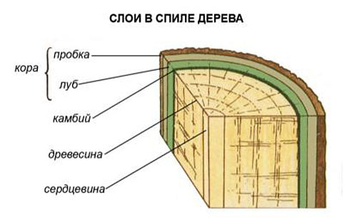
Годичное кольцо- прирост древесины в течение одного вегетационного периода. По количеству годичных колец определяется: возраст, по ширине годичных колец- климатические условия и сторона света
- чередование поколений в цикле развития – бесполого (спорофит -взрослое многолетнее растение) и полового(гаметофит - развивается в шишках на спорофите);
- оплодотворение без наличия воды.
Домашнее задание: параграф 23

